FASES REQUERIMIENTO DE SOFTWARE

1. DESCRIPCION GENERAL DEL REQUERIMIENTO 2
2. FASE DE FORMALIZACIÓN 3
3. ANALISIS DE REQUISITOS Y REQUERIMIENTOS 4
5. LEVANTAMIENTO DEL REQUERIMIENTO DETALLADO 8
6. DISEÑO DE LA ARQUITECTURA DE SOLUCION 10

DESCRIPCION GENERAL DEL REQUERIMIENTO

PROYECTO | Abogabot
Nombre Requerimiento: | Abogabot
Fecha Solicitud: | 16/02/2022
Responsable(s) Solicitud: | Luis Humberto Torres Escogido
Dependencia(s) Solicitante: | Diseño Front-End
Responsable Funcional designado por el equipo de desarrollo de software: | Luis Humberto Torres Escogido

FASE DE FORMALIZACIÓN

Descripción de la Solicitud
Usuario Solicitante
1-. Es un despacho de abogados que quiere automatizar las demandas de sus clientes, esto lo harán a través de una página web llenando un formulario.

2-. Al momento de llenar el formulario se manda al proceso de pago para finalizar la transacción.

3-. Para dar seguimiento a su demanda, el cliente crea una cuenta en la plataforma y verá el seguimiento de cada una de las actualizaciones del proceso legal.

4-. El administrador del sitio recibe la notificación de una nueva demanda y con los datos llenados del formulario se crea automáticamente el documento legal en formato word para empezar el proceso.

5-. El administrador recibe el pago y debe de ser capaz de verlo en un dashboard para ver la cantidad de ingresos recibidos.

6-. El administrador actualiza el proceso de la demanda y agrega comentarios en cada paso del proceso.

7-. Al usuario le llegan correos de notificación para saber el avance de su proceso.

8-. La página debe de ser responsive para poderla ver desde el celular.

9-. La preferencia de colores del cliente es azul marino y blanco, pero acepta propuestas.

Líder Funcional
- Automatizar la recepción de trabajo
- Llenar formulario y se habilita botón de pago
- LogIn y registro de usuarios externos
- Lo ingresado en el formulario se envía al admin y se genera un Word para iniciar el proceso
- Validación de pagos en dasboard
- Cambio de etapas de proceso de la demanda y agrega comentarios
- Notificaciones personalizadas al cliente
- Pagina responsive
9-. Preferentemente azul marino y blanco

FIRMAS DE ACEPTACIÓN:

________________________________ _______________________________
Nombre Responsable Solicitud Nombre Líder OTI
Dependencia Solicitante Oficina Tecnologías de la Información

ANALISIS DE REQUISITOS Y REQUERIMIENTOS

Fecha Inicio | 16/02/2022 |  | Fecha Final | 04/02/2022
Modelamiento de Negocio
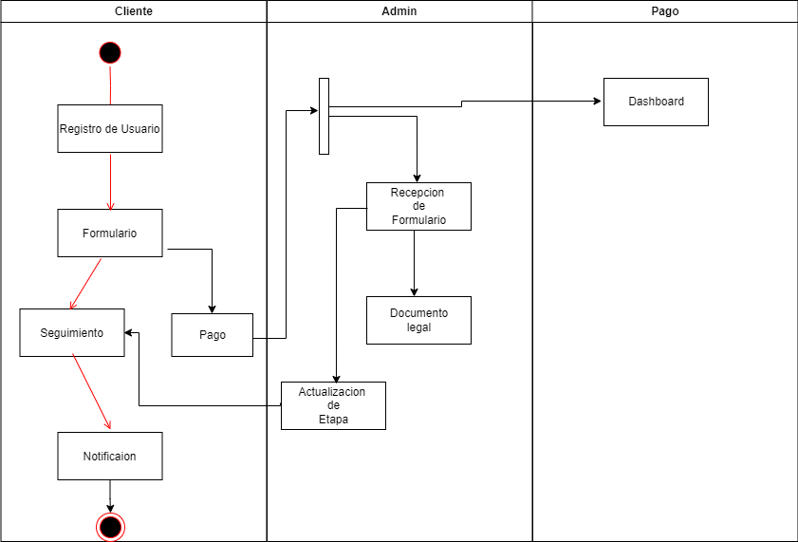
Términos de Referencia
Alcance de la solución | Se incluye:  1-. LogIn usuarios  2., Procesamiento de pagos  3-. Seguimiento por parte del Cliente  4-. Actualización de etapas por parte del Admin  5-. Dasboard para seguimiento de pagos  6-. Notificaciones al cliente
Requerimientos Funcionales y criterios de aceptación y | Defina los requerimientos funcionales y una lista de criterios y expectativas que espera encontrar el usuario final o el dueño del proceso, en la etapa de revisión, validación y verificación, una vez entre en fases de pruebas funcionales.
Requerimientos no Funcionales y de calidad | Describa los requerimientos no funcionales que se deben tener en cuenta para que la solución cumpla con una efectiva ejecución en su entorno y apoyándose con los mínimos atributos de calidad interna y externa descritas en el estándar ISO/IEC 9126-1, si aplica
Interesados en la solución
  Nombre/Rol/Perfil | Descripción
  Asigne un rol o nombre que permita identificar un interesado que participa dentro de la solución adelantada | Describa y justifique de qué manera participa el interesado dentro de la solución adelantada.
Precondiciones | 1-.Que campos son necesarios para el formulario  2-. Que tipos de pagos se recibirán  3-. ¿Las notificaciones solo a email o también a celular?
Requisitos Técnicos | Tipo de Desarrollo | Web Escritorio Móvil Servicio Web  Servicio Windows Otro:__________________
Requisitos Técnicos | Base de Datos | Oracle  SQL Server  MySQL  MongoDB  Otro:__________________ |  |  | Versión  _______  _______  _______  _______  _______  _______
Requisitos Técnicos | Lenguaje | C#  VB  PHP  Java  JavaScript  Otro:___________________ |  |  | Versión  _______  _______  _______  _______  _______  _______  _______
Viabilidad Técnica | Luego de adelantado el análisis de los requisitos y requerimientos es viable proponer una solución técnica para esta solicitud: SI ( ) NO ( )

FIRMAS DE ACEPTACIÓN:
Nombre | Dependencia | Teléfono | Firma
- FASE DE PLANEACIÓN Y GERENCIA DEL PROYECTO

Responsable |  |  |  |  | Fecha
Plan estratégico de fases del proyecto
N° | Nombre Etapa | Actividad |  | Rol Responsable |  | Fecha Inicio | Fecha Fin | Comentarios
 | Requerimientos | Toma de requerimientos |  |  |  | 16/02/2022
 | Buyer | Creación de Buyer Persona
 | Publico Obj | Creación de Publico Objetivo
 | UX | Desarrollo
 | UI | Desarrollo
Diagrama de planeación


NOTA: Las fechas de planeación establecidas en este documento son aproximadas y estarán sujetas a modificaciones que surjan por control de cambios u otros factores.

FIRMAS DE ACEPTACIÓN:
Nombre | Dependencia | Teléfono | Firma

LEVANTAMIENTO DEL REQUERIMIENTO DETALLADO

Las historias de usuario deben ser independientes y debidamente identificadas; deben corresponder a una única funcionalidad y deben ser cortas y concisas
HISTORIAS DE USUARIO
Nº. |  | Identificador único de la historia de usuario
Titulo |  | Titulo claro y especifico que define la fase o historia de usuario para el requerimiento
Fecha |  | DD/MM/YYYY
Estimación |  | Peso dado por un numero entre 1 y 100 acotado por la serie Fibonacci
Característica/Funcionalidad
Es un despacho de abogados que quiere automatizar las demandas de sus clientes, esto lo harán a traves de una página web llenando un formulario.

Al momento de llenar el formulario se manda al proceso de pago para finalizar la transacción.

Para dar seguimiento a su demanda, el cliente crea una cuenta en la plataforma y verá el seguimiento de cada una de las actualizaciones del proceso legal.

El administrador del sitio recbe la notificación de una nueva demanda y con los datos llenados del formulario se crea automaticamente el documento legal en formato word para empezar el proceso.

El administrador recibe el pago y debe de ser capaz de verlo en un dashboard para ver la cantidad de ingresos recibidos.

El administrador actualiza el proceso de la demanda y agrega comentarios en cada paso del proceso.

Al usuario le llegan correos de notificación para saber el avance de su proceso.

La página debe de ser responsive para poderla ver desde el celular.

La preferncia de colores del cliente es azul marino y blanco, pero acepta propuestas.
Razón/Resultado
Con la finalidad de ser más eficiente en la toma de casos y comunicación con el cliente.
Criterios de Aceptación
Nº | Titulo |  | Contexto |  |  | Evento
1... | Registro de usuario |  | Login del usuario para ingresar al formulario |  |  | Cuando se registra de forma exitosa se redirige al formulario
2 | Procesamiento de pagos |  | Redireccionar al cliente/usuario a la pagina de pagos |  |  | El usuario selecciona el método de pago y lo realiza
3 | Recepción de formulario |  | Se recibe formulario y se genera documento Word |  |  | El Admin obtiene lo necesario para iniciar el proceso de trabajo
4 | Dasboard |  | Visualizacion de pagos |  |  | El Admin puede ver los pagos realizados por parte de los clientes
5 | Modificacion de etapas de proceso |  | Se cambian las etapas del proceso de trabajo |  |  | El admin realiza el avance o modificación de la etapa del flujo de trabajo
6 | Seguimiento |  | El cliente realiza seguimiento |  |  | El sistema notifica de un cambio en la etapa del caso del usuario/cliente
Firmas de aceptación
Nombre |  |  |  | Dependencia | Teléfono |  | Firma

DISEÑO DE LA ARQUITECTURA DE SOLUCION

En caso de que existan excepciones asociadas a la arquitectura de referencia se debe incluir su correspondiente justificación en las vistas que aplique.

Fecha | DD/MM/AAAA
Vista Lógica
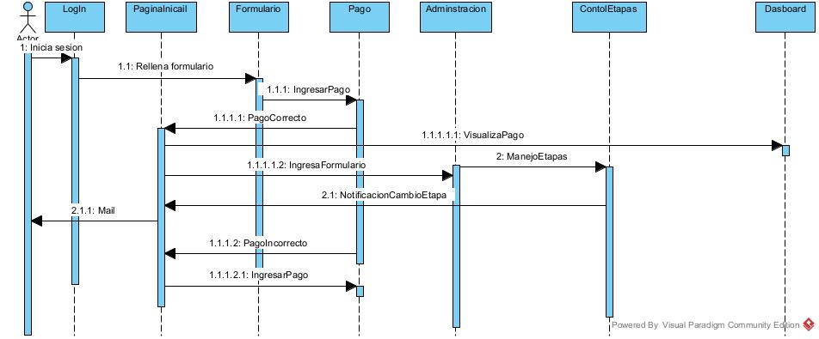.

Si utiliza convenciones para diagramas Ad hoc, por favor describirlas aquí
Vista de Implementación
Se puede utilizar alguno de los siguientes diagramas UML: Diagrama de componentes o diagrama de Paquetes

Si utiliza convenciones para diagramas Ad hoc, por favor describirlas aquí
Vista de Proceso
Se puede utilizar alguno de los siguientes diagramas UML: Diagrama de actividades o de flujo

Si utiliza convenciones para diagramas Ad hoc, por favor describirlas aquí
Vista de Física
Se puede utilizar el diagrama UML de despliegue.

Si utiliza convenciones para diagramas Ad hoc, por favor describirlas aquí
Prototipos de interfaces de usuario
Mockups o Bocetos de interfaces graficas para Front-End.

Si utiliza convenciones para diagramas Ad hoc, por favor describirlas aquí
Firmas de aceptación
Nombre |  | Dependencia | Teléfono |  | Firma

Nota: En caso de considerar limitado el uso de UML, es posible utilizar diagramas Ad Hoc.

